УБОРКА МУСОРА. III возрастная КАТЕГОРИЯ
Конструкция и технические спецификации поля
- Линия: ширина 4 см., черного цвета.
- Зона старта/финиша и контрольные зоны: размер 40 х 40 см.
- На двух длинных участках будут располагаться объекты.
- Размеры объектов могут быть разными. Максимальные размеры объектов: 60х60х100мм. Объекты собраны из элементов конструктора LEGO Education WRO Brick Set 45811.
- Столб – 2 цилиндра (банки 0.33, оклеенные бумагой), поставленные один на другой (расположены в точках: 5, 6, 7, 8).
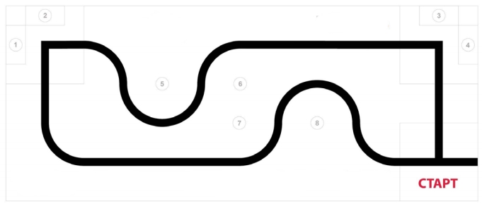
Робот
- На старте максимальная ширина робота: 25 х 25 см. Во время соревнования размеры робота могут меняться, но не должны выходить за пределы 40 х 40 см.

Правила состязаний
    - Робот стартует из зоны старта/финиша.
    - Стартовав из зоны старта/финиша, робот проходит 2 КРУГА: проходит по порядку контрольные зоны I (метки 1 и 2) и II (метки 3 и 4), следуя по черной линии, возвращается в зону старта/финиша.
    - На двух длинных участках устанавливаются объекты (в любом месте). Объекты двух цветов: светлые и тёмные. На каждом круге появляется только 1 объект на каждом из двух участков.
    - Робот должен обнаружить объект, захватить и привезти его в нужную зону: светлые – в 2 и 4, а темные в 1 и 3.
    - На участках обязательно появляются объекты разных цветов.
Ход проведения соревнований
Каждая команда совершает 2 попытки. В зачет идет сумма попыток.

Как начисляются очки жюри будет определять в день проведения соревнования.

